**Петровская Агапа (Piotrowska Ahapa)**

9 декабря 1807 г – крестная мать Виктории, дочери Василя и Петрунели Шил с деревни Васильковка (НИАБ 937-4-32, лист 17, №24/1807-р).

**НИАБ 937-4-32:** Лист 17. **Метрическая запись №24/1807-р.**

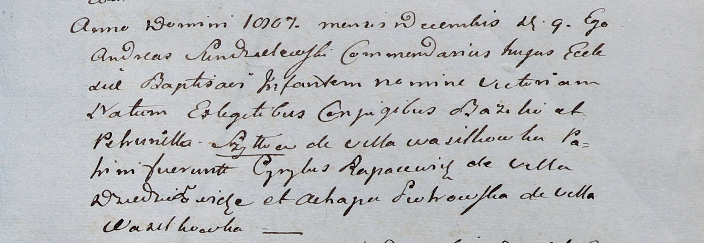

Дедиловичский костел Наисвятейшего Сердца Иисуса. 9 декабря 1807 года. Метрическая запись о крещении.

Szyłłowna Victoria – дочь родителей с деревни Васильковка.

Szyłło Bazili – отец.

Szyłłowa Petrunella – мать.

Rapacewicz Cyrylus – крестный отец, с деревни Дедиловичи.

Piоtrowska Ahapa – крестная мать, с деревни Васильковка.

Scindzelewski Andreas – ксёндз, викарий Дедиловичский.